Una iglesia que camina junto a los pueblos indígenas de San Cristóbal de las Casas
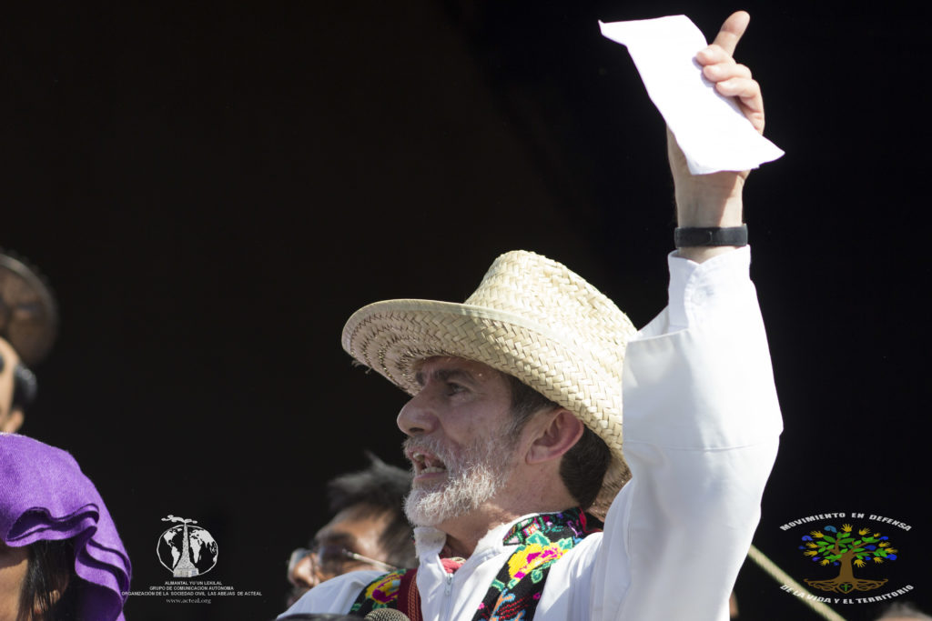“Para los pueblos indígenas, campesinos y rurales, la tierra y el territorio son más que trabajo y alimento: son también cultura, comunidad, historia, ancestros, sueños, futuro, vida y madre” (Pronunciamiento de MODEVITE, municipio de Tenejapa, Diócesis de San Cristóbal de las Casas, Chiapas, 22 de noviembre del año 2016).
En comunión con esta concepción vivencial de los pueblos indígenas, germina la iglesia autóctona de la diócesis histórica de San Cristóbal de las Casas, atestigua el padre Dário Bossi, Provincial de los Combonianos Brasil y Coordinador de la Red Iglesias y Minería, durante una visita a la Misión de Bachajón, de la Diócesis de San Cristóbal de las Casas en Chiapas en México.
Desde hace unas décadas la Misión promueve el protagonismo de los pueblos indígenas. Una iglesia inculturada en su liturgia, en la tradición de la Biblia en su idioma local el Tseltal y también en la formación y protagonismo de muchos ministros e inclusive de diáconos con sus esposas. En ese mismo territorio, en parte “gracias al accionar de la Iglesia, nació el Ejército Zapatista de Liberación Nacional”, dice el Padre José Avilés Arriola, uno de los seis misioneros jesuitas que actualmente viven en la misión de Bachajón, en una conversación con padre Dário.
El padre Pepe, como se le conoce cariñosamente, rememora que “desde el levantamiento popular de los pueblos indígenas en 1994 y hasta la fecha, continúa una revolución de baja intensidad que está defendiendo los territorios y el derecho a la autodeterminación indígena”. Asegura que las amenazas a sus territorios no paran y “vienen de la mano de los grandes proyectos extractivos y también de la propuesta de construir infraestructuras y carreteras que amenazan la integridad de los pueblos”. De alguna manera, significarían lo que él denomina “una nueva invasión a sus territorios”.
Como quien atesora el aprendizaje vivencial, el padre Pepe comenta también que en el Congreso de la Madre tierra que se realizó el año 2014, participaron miles de indígenas, la mayoría de ellos jóvenes que hablaban su lengua originaria. Y en noviembre del 2016, cuando diversas parroquias de la Diócesis de San Cristóbal organizaron una marcha de los pueblos, en la que participaron 11 municipios “amenazados por los grandes proyectos”. A lo largo de 14 días, dice, esos pueblos “caminaron atravesando todos los municipios, con momentos de denuncia, reflexión y debate” en los que participaron también los habitantes de otros municipios de esa región.
“Nos hemos ido uniendo nueve parroquias y 11 municipios, buscando la vida, cuidándola. Cuidando la tierra, el territorio y defendiéndolo. Uniendo nuestra palabra, y poco a poco, hemos ido encontrando caminos de organización. Defender a la Madre Tierra, defender sus recursos, defender la vida. Esa es una de las cuestiones más importantes y la podemos hacer desde la fe. Unidos desde nuestras parroquias, los párrocos, los agentes de pastoral. Que importante es acompañar al pueblo desde la fe, desde la esperanza. Para que no se roben la vida. Para que no se roben el alimento. Para que no se roben la tierra. Para que no se roben los recursos”, asegura el misionero jesuita.
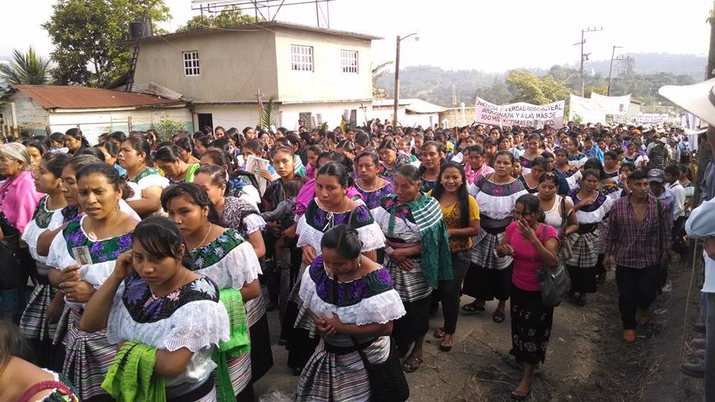
El movimiento que nosotros hemos constituido se llama MODEVITE (movimiento en defensa de la vida y el territorio), afirma el misionero jesuita. También, de aquí salió la propuesta: “vamos creando nuestro propio gobierno, como un gobierno comunitario. Basta de dejarle en manos a gente corrupta, inepta el dominio de nuestros recursos, ¡basta! Nosotros tenemos la capacidad de organizarnos y de ser gobierno”, dijeron los pueblos indígenas y nosotros vamos con ellos, como agentes de pastoral, como religiosas y religiosos, como párrocos de esta diócesis. “Y, es el pueblo que nos va indicando por dónde. Nosotros apoyamos e impulsamos. Y, desde la fe acogemos”.
La Diócesis de San Cristóbal, es una Diócesis con una tradición de lucha desde la fe, de lucha desde los sacramentos, desde las peregrinaciones. “Peregrinaciones que sólo llevan reivindicaciones concretas, sino que se hacen en nombre de Jesús, que es nuestro fundamento y sin él no podemos caminar. Porque es precisamente Él, como nuestro fundamento, nuestra guía, nuestra luz, nuestra verdad, nuestra vida, es Él quien nos impulsa. Nos impulsa a vivir el amor al prójimo, por el que lo necesita, por el que está desvalido”, dice el Padre Pepe.
En estos tiempos y en estas tierras indígenas, en estas tierras mayas, nos hemos dado a la tarea de defender a nuestra madre, la que nos da de comer, a la Madre Tierra. Defenderla de los grandes poderes, que quieren apropiarse no solamente del territorio, sino también de la sangre de la misma madre, de sus recursos como son los minerales, como es el agua, como es el petróleo. Grandes compañías están esperando que nosotros cerremos un poco los ojos y dejemos de organizarnos. Están acechando para dividirnos, para ver la manera en que estemos peleados.
Defender a la Madre Tierra, defender sus recursos, defender la vida. Esa es una de las cuestiones más importantes y la podemos hacer desde la fe. Unidos desde nuestras parroquias, los párrocos, los agentes de pastoral. Que importante es acompañar al pueblo desde la fe, desde la esperanza. Para que no se roben la vida. Para que no se roben el alimento. Para que no se roben la tierra. Para que no se roben los recursos.
El gran capital, nacional y extranjero, en todas partes es igual. Especialmente en nuestros países, en América Latina, México quienes, a duras penas, con muchísima dificultad, vamos encontrando el pan nuestro de cada día. Ese pan nuestro que nos alimenta pero que también es el pan de Jesús, es su palabra que nos alimenta para seguir buscando la vida. Buscando la unidad, buscando las formas, las estrategias, las tácticas que ayuden a mantenernos unidas, unidos.
“Que Dios, que es grande en misericordia y en bondad, nos acompañe cada día. Desde aquí, desde esta parte de Chiapas, desde la misión de Bachajón, desde donde presto el servicio como párroco, les mandamos un gran abrazo con mucho cariño. Y decirles que nos sentimos muy unidos a sus luchas. Estamos unidos en toda esta fracción nueve parroquias defendiendo toda esta región. Somos de distintas congregaciones: Diocesanos, Sagrados Corazón, Dominicos, Jesuitas, todos con un solo corazón. Pero especialmente nos guía es el pueblo y al pueblo Dios”, se despide el padre Pepe, de la Red Iglesias y Minería con un gran abrazo latinoamericano.
La Misión de Bachajón comenzó su labor en la Diócesis de San Cristóbal de las Casas, Chiapas en diciembre de 1958. Fue fundada por la Provincia Mexicana de la Compañía de Jesús. El equipo entonces está formado actualmente por Jesuitas, Hermanas del Divino Pastor, laicos, laicas, mestizos e indígenas tseltales.
La Misión, tratando de mejorar las condiciones de vida del pueblo Tseltal, realizó obras como: la introducción del agua potable, alumbrado público, escuelas, catequesis, dispensario médico, proyectos agrícolas, inicio de la traducción de la Biblia al Tseltal y atención a la pastoral mestiza. Por estos años, mediante cursos impartidos en la cabecera de La Misión, se inició el movimiento catequético.
La vista de la Red Iglesias y Minería a la Diócesis de San Cristóbal y la misión de Bachajón, tuvo lugar la segunda semana de mayo para apoyar a este pueblo en resistencia y para aprender de su esperanza, de su fe y de su fuerza, Gracias Dário Bossi por este informe y felicitaciones a Pepe Avilés Arriola, por sus 32 años en la Misión de Bachajón, caminando con los pueblos indígenas, queriéndolos y dejándose querer.
http://iglesiasymineria.org/2017/05/23/una-iglesia-que-camina-junto-a-los-pueblos-indigenas-de-san-cristobal-de-las-casas/

